Configurator -> Product -> Standalone -> Woven Woods
Select:
- any Quantity
- Type: Waterfall or Flat Fold
- 2 on 1: No
- Add a width and length
- Style or Style number: Any

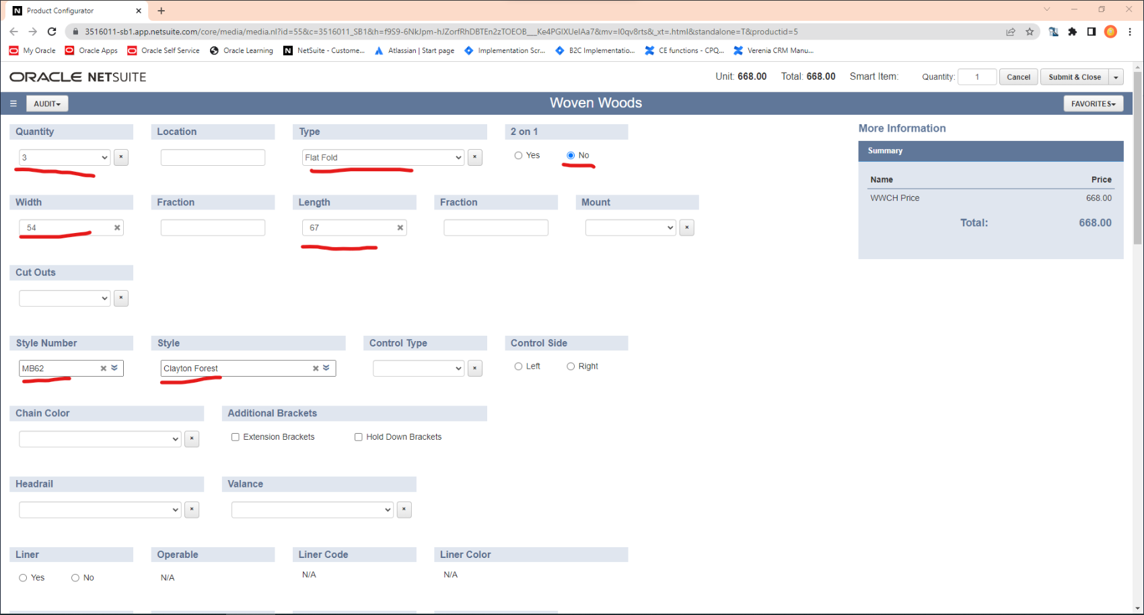
After that Select Yes on the Create BOM? question and then click Add Shade to Shade Table (This will add the shade to the shade table)

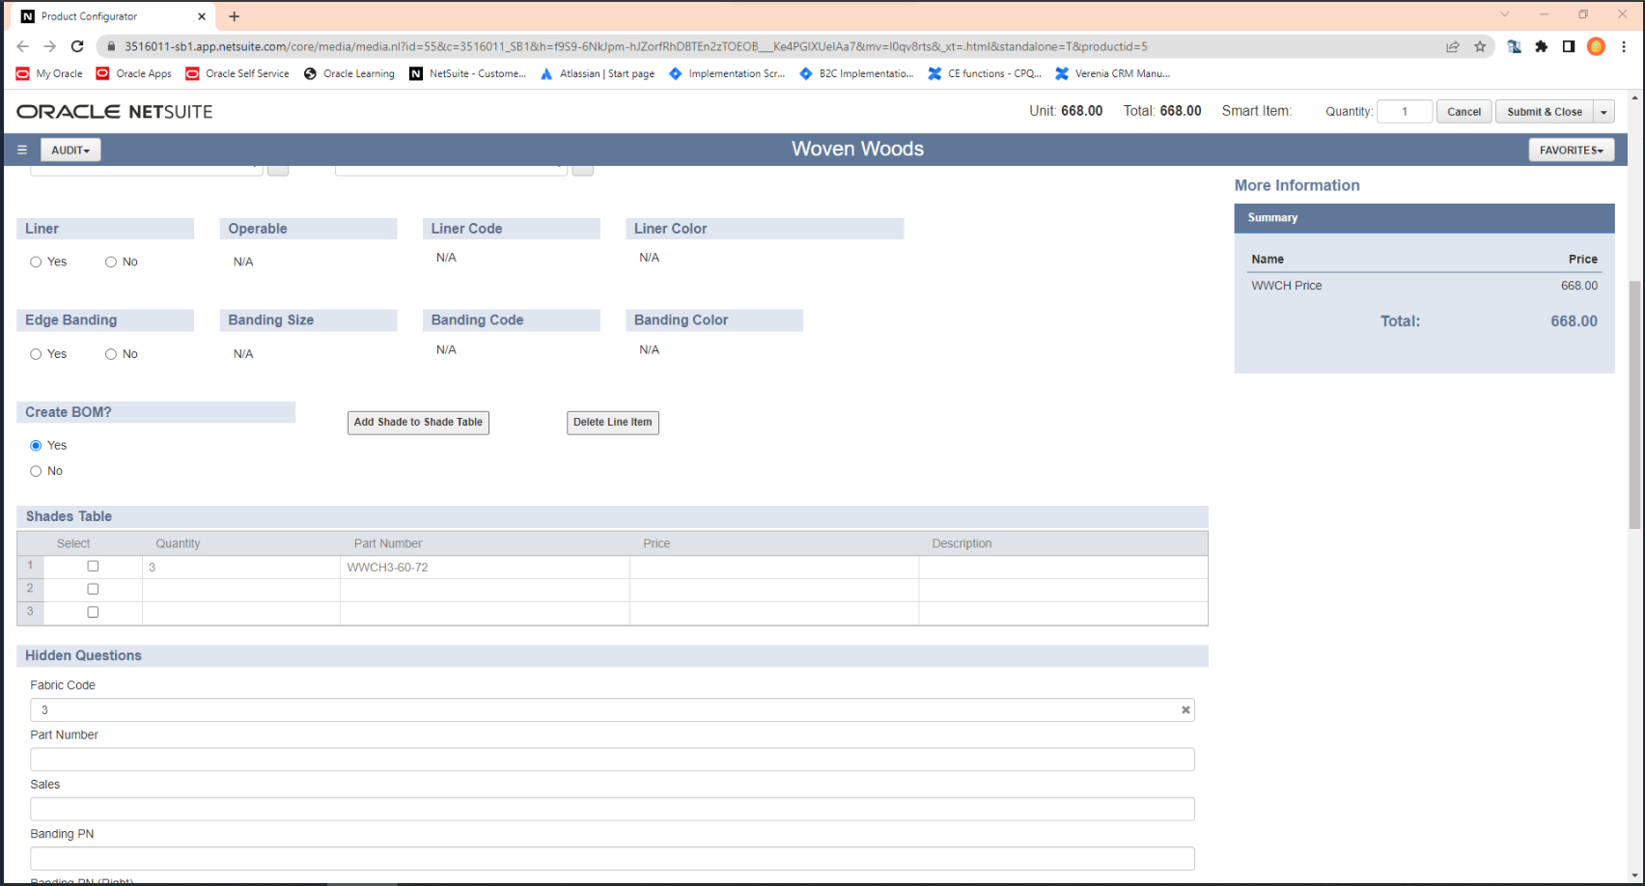

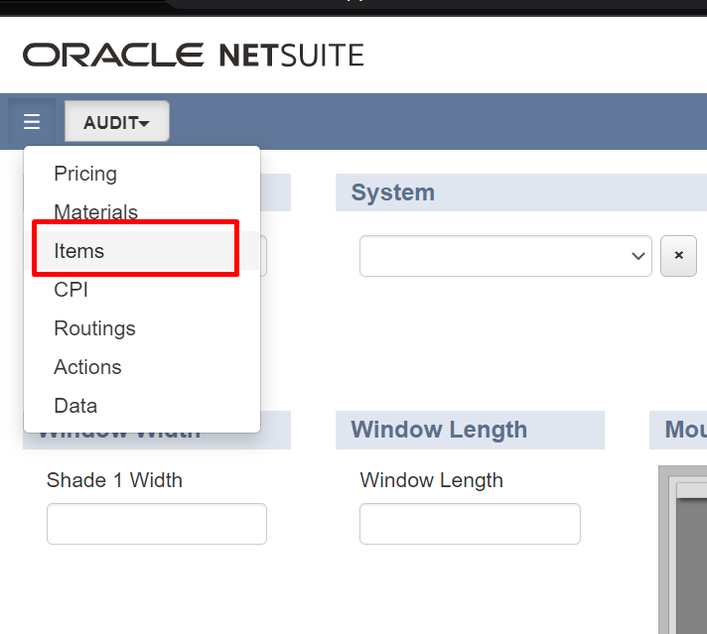
Does it need to appear here when we add it? Puede ser

Como resolver
Esta parte ya está, entonces lo que se tiene que hacer es agregar un assembly item con estas características.
Crear una nueva acción con el nombre “Submit”, luego setear una regla que haga que se ejecute solamente en el submit: SOLE/CFGSTATUS[="FINAL"]
Es mejor que se ejecute únicamente cuando el usuario presiona submit, entonces con esta regla logramos que solo se ejecute cuando el usuario lo hace.
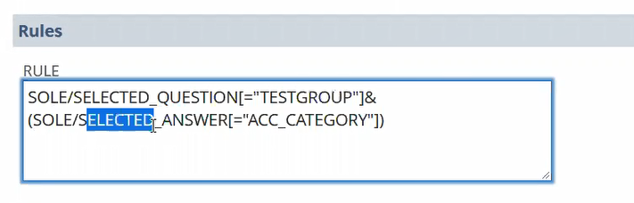
Luego, en el código, tengo que hacer que se cree un assembly item, con createRecord:

createRecord({
type: 'assemblyitem',
async: false,
fields: {
itemid: itemID,
taxschedule: '1',
displayname: itemID
},
sublists: {
member: members
}
}).done(function (data) {
console.log(data);
});

Aquí necesitamos el itemID del record, y es necesario crear este. Además, una vez que fue creado el record, se debe hacer un setValue('SOLE','SOLEITEM',itemID) con este itemid creado nuevo.
El item ID tiene que seguir el siguiente formato:
“Customer Name” – “Date” – “CPQ Name(#)”
Donde:
- customerName: es un campo NS/ENTITY que es obtenido de transacciones (opportunities, quotes, sales orders) y se puede hacer un pull de este valor yendo a Configurator -> System -> Global Settings
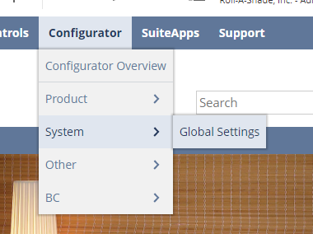
Y luego, scrollear al bottom y presionar en Quote/Order fields (donde podemos agregar también otros campos):
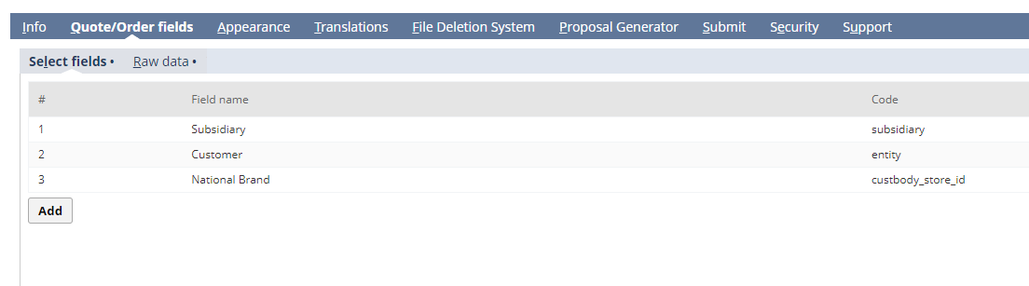
Aquí vemos que aparece el “customer”.
Al final, se tiene que usar getValue(‘NS’,’ENTITY’);
Se hace así:
let customerName = getValue('NS', 'ENTITY');

- CPQ Name(#): Woven Woods
- Date: obtener la date actual, se hace así:
const start = new Date();
let date = (start.getMonth() + 1) + '/' + start.getDate() + '/' + start.getFullYear();
if (window.opener && window.opener.nlapiDateToString){
date = window.opener.nlapiDateToString(start);
}

Entonces, una vez hecho esto, hacemos un:
setValue('SOLE','SOLEITEM',itemID);

También, hay una parte que nos falto, que es agregar a las sublistas los members, que esto son los assembly parts que lleva el assembly. Los members son los siguientes:
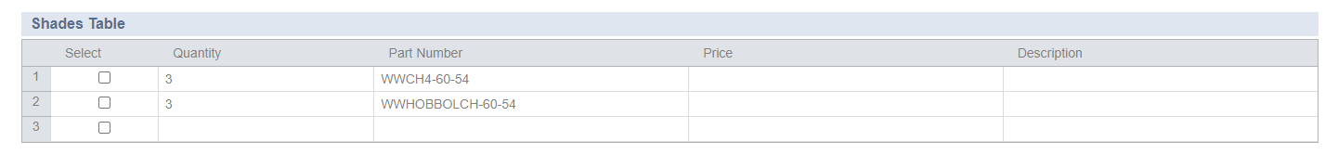
Esta tabla esta en el configurator. Para esto, tenemos que obtener los datos de esta tabla, y para obtenerlos usamos:
let table = getQTable("SHADES");
let members = [];

for (var i = 1; i <= table.getRowCount(); i++) {
members.push({
item: table.get('PN',i),
quantity: table.get('QTY',i)
});
}
Acá ya tenemos el array de members listo. Entonces, hay que agregarlo al array como miembro, par esto:
createRecord({
type: 'assemblyitem',
async: false,
fields: {
itemid: itemID,
taxschedule: '1',
displayname: itemID
},
sublists: {
member : [{ item: pn, quantity: qty }] o members
}
}).done(function (data) {
console.log(data);
});

Y el código de la acción de submit queda como:

let customerName = getValue('NS', 'ENTITY');

const start = new Date();
let date = (start.getMonth() + 1) + '/' + start.getDate() + '/' + start.getFullYear();
if(window.opener && window.opener.nlapiDateToString){
date = window.opener.nlapiDateToString(start);
}

let itemID = customerName + ' - ' + date + ' - Woven Woods';
SOLE/CFGSTATUS[="FINAL"]
let table = getQTable("SHADES");
let members = [];

for (var i = 1; i <= table.getRowCount(); i++) {
members.push({
item: table.get('ID',i),
quantity: parseInt(table.get('QTY',i))
});
}

createRecord({
type: 'assemblyitem',
async: false,
fields: {
itemid: itemID,
taxschedule: '1',
displayname: itemID
},
sublists: {
member: members
}
}).done(function (data) {
console.log(data);
});

setValue('SOLE','SOLEITEM',itemID);

Como ultimo paso, temenos que agregar las assembly parts a la tabla, es decir los miembros.
Para esto, debo acceder a la función de “Add to table”:
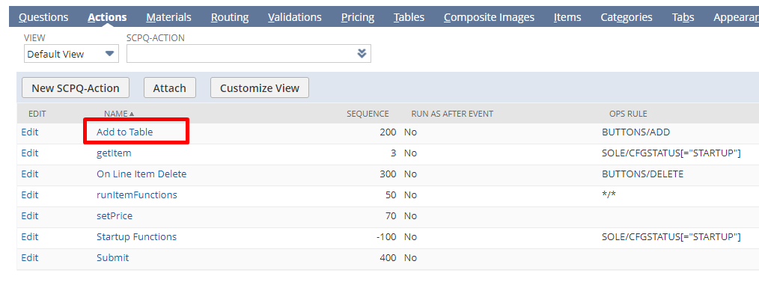

Esta tabla consiste de:
- Part number
- Quantity
- Price
- Select
- Description



Pero solo usaremos part number y quantity. Además, precisaremos de esta tabla el id de los part numbers para poder modificarlos, entonces.
Iremos a las questions de SCPQ y elegiremos la de shades table:
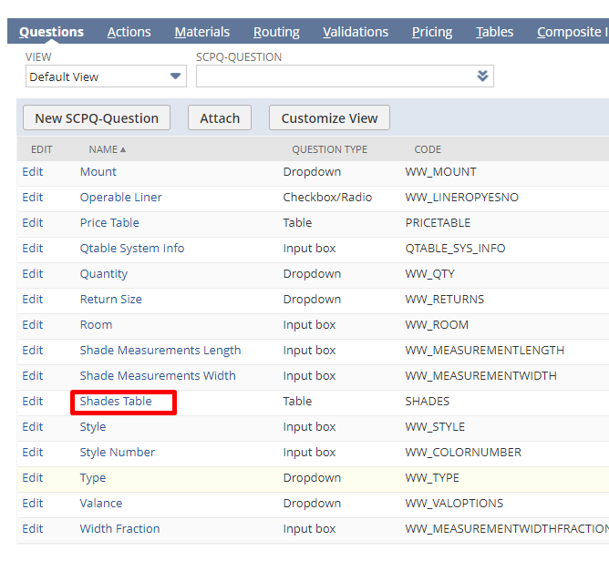
Ingresamos, y entonces agregamos luego una nueva SCPQ Answer, donde le ponemos de nombre Part Number ID:
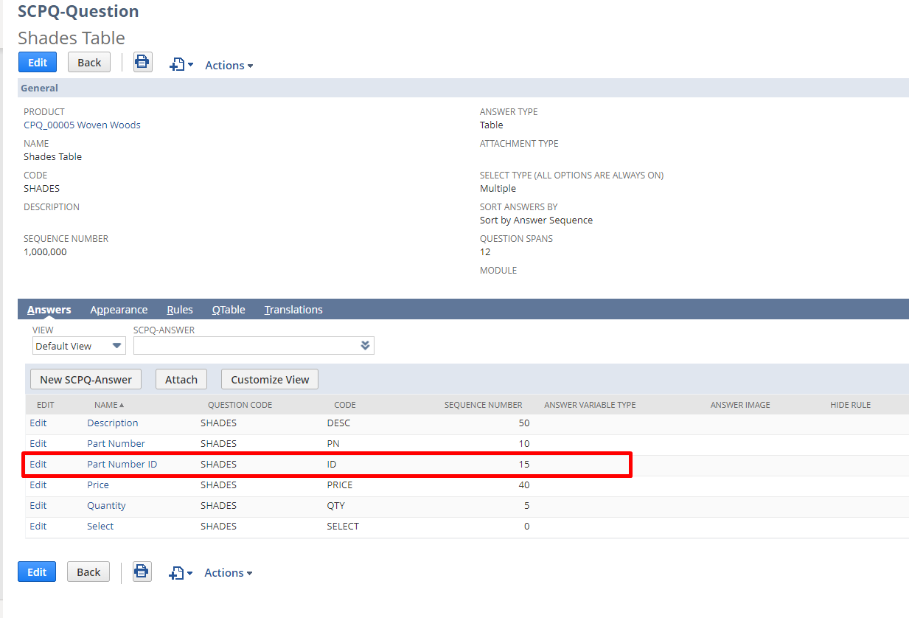

Notar que le pusimos un sequence number luego del de part number.

Una vez hecho esto, volvemos a la acción de “add to table” y agregamos un getData, para obtener cada uno de los assembly parts, con sus ids, e importarlos a la tabla.
let pnQs = [
{ qCode: "HIDDEN", aCode: "WWCHNUM" },
{ qCode: "HIDDEN", aCode: "WWCHNUMRIGHT" },
{ qCode: "HIDDEN", aCode: "CNTRLSUR" },
{ qCode: "HIDDEN", aCode: "RCNTRLSUR" },
{ qCode: "HIDDEN", aCode: "DUOLINER" },
{ qCode: "HIDDEN", aCode: "RDUOLINER" },
{ qCode: "HIDDEN", aCode: "WWHOBCHNUM" },
{ qCode: "HIDDEN", aCode: "RWWHOBCHNUM" },
{ qCode: "HIDDEN", aCode: "HOBLINER" },
{ qCode: "HIDDEN", aCode: "RHOBLINER" },
{ qCode: "HIDDEN", aCode: "BAND" },
{ qCode: "HIDDEN", aCode: "RBAND" },
]
var qty = getAnswerName("WW_QTY");
function addtoTable() {
let ansQs = [];
let shadesTable = getQTable("SHADES").get();
if (!shadesTable) {
for (let { qCode, aCode } of pnQs) {
let pn = getValue(qCode, aCode)
if (pn) {
console.log('**ADD TO SHADES TABLE**')
var t = getQTable("SHADES");

var item = getData({
type: 'noninventoryitem',
filter:['itemid','is',pn],
fields: ['itemid'],
async: false
}).done(function(res){
t.import({ QTY: qty, PN: pn, ID: res[0].id });
});

}

}
}
};

var t = getQTable("SHADES");
var count = t.getRowCount();
console.log("count", count);

reset("BUTTONS", "ADD");

y en la acción de submit, cambiar pn por id.

Otro error:

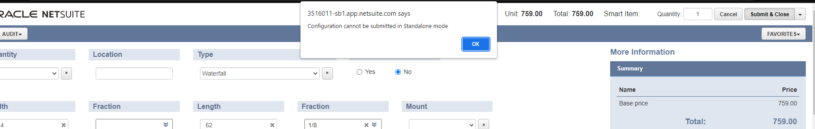

Para solucionar esto creo una nueva sales order y luego presiono configure:
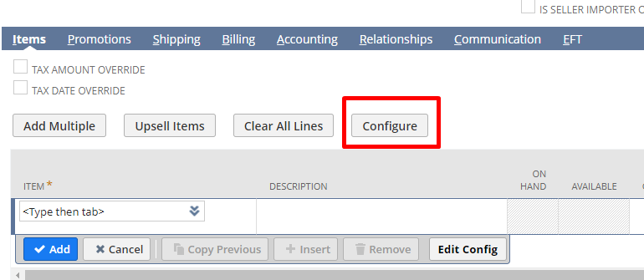

getRuleset to get the actions
let questionsList = getRuleset(‘questions’)

